Мероприятия 2021
Мероприятия 2022

Мероприятия волонтерского проекта #SAVEBYKOVO в 2021 году

22 февраля, 6 марта 2021
Субботники во главном доме усадьбы Быково
Репортаж о субботниках телеканала 360 https://360tv.ru/video/14642/

27 марта 2021
Винтажный маркет
Благотворительное мероприятие, сбор средств на реабилитацию Тёмы Фаломеева, нашего юного усадебного волонтера.
https://t.me/savebykovo/5

17 апреля 2021

Первый весенний субботник в Усадьбе Быково
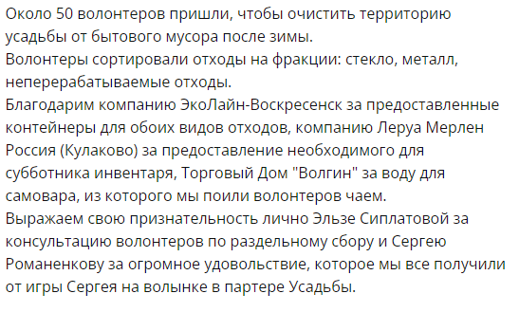

22 мая 2021

Арт-Субботник в усадьбе Быково
Засыпали дорожки щепой, очистили склон от собранных куч сухих веток и деревьев, сделали лавочки из поваленных деревьев. СОбрались более 50 волонтеров.

19 июня 2021
Подготовка к шумному субботнику
Собрали в огромные кучи валежник с большой территоррии парка для работы щеподробильной машины. Готовили валежник более 60 волонтеров. На субботнике звучал Бах в исполнении саксофониста и флейтиста Кирилла Грустнева.
https://t.me/savebykovo/104

26 июня 2021
Шумный субботник
Переработаны огромные кучи валежника в щепу с привлечением спец.техники - более 100 куб.м.
После субботника волонтеры послушали фольклорный ансамбль под управлением Ирины Шуваловой и приобщились к магии антикварного французского кружева, выставку которого устроила Елена Токарева.
https://t.me/savebykovo/111
Репортаж телеканал 360 о субботнике https://rutube.ru/video/ed4cdfa95a784f7a2cd0bdafe86e6a5a/

7 июля 2021
Субботник на воде и на суше
Очищали усадебные пруды от мусора и упавших веток, собирали валежник по берегам. Более 50 волонтеров собрались в жаркий день. Экскурсовод Инна Гамина провела для волонтеров лекцию об истории усадьбы.
https://t.me/savebykovo/116

1 августа 2021
Субботник
Вывоз из парка щепы и валежника, расчистка узких стоков пруда.

22 августа 2021
Фестиваль мозаики
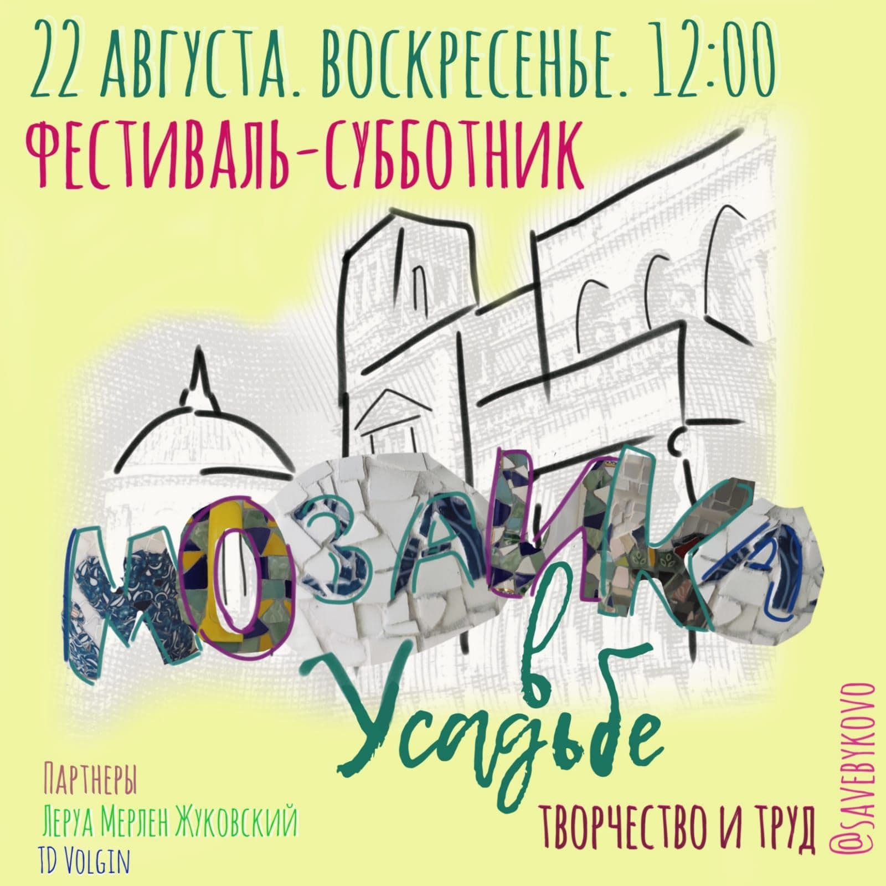
Команда из гостей и волонтеров украсила мозаикой две лавочки, которые будут установлены в усадьбе. Мозаика была сделана из старой посуды. В парке на Аллее черных роз установлена временная скульптура 3 грации. на мероприятие собралось около 150 гостей.
https://t.me/savebykovo/123
В СМИ:
https://inramenskoe.ru/news/novosti-poseleniy/festival-subbotnik-proydet-v-usadbe-bykovo-v-eti-vyhodnye

11 сентября 2021
Благотворительный музыкальный фестиваль 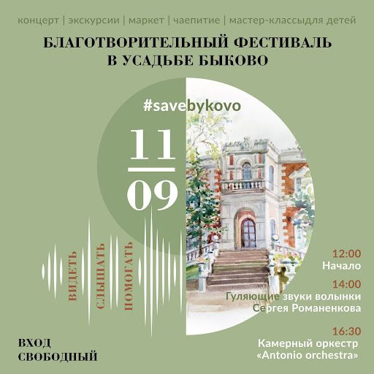
Мероприятие - сбор средств на операцию маленькому жуковчанину Глебу Макееву. Для нас звучала волынка Сергея Романенкова, а Antonio Orchestra исполнили лучшие хиты классической и популярной музыки. Более 500 человек в этот день выбрали посетить наше мероприятие.
https://t.me/savebykovo/135
В СМИ:
https://www.zhukvesti.ru/articles/detail/34257/

7 октября 2021
Плоггинг-забег в усадьбе Быково
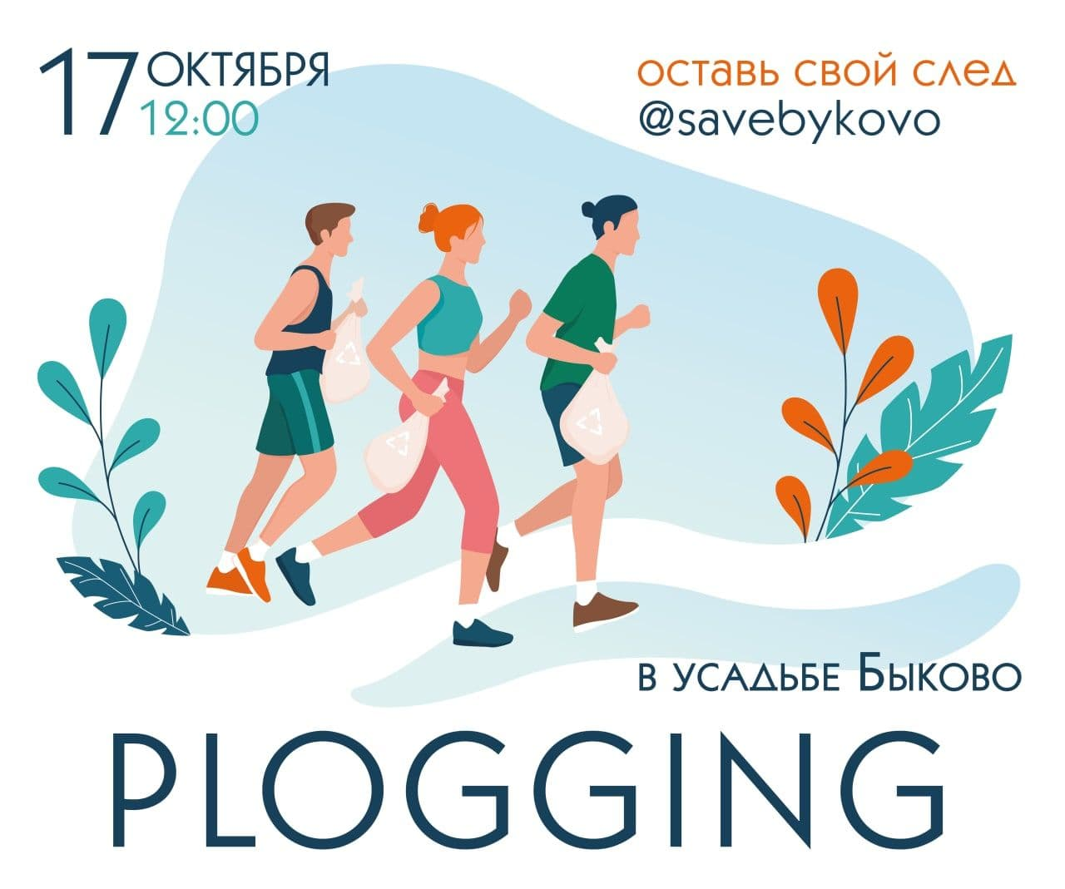
Совместно с проектом “Волонтеры Подмосковья” и проектом “Раздельный сбор” мы собрали мусор на 30 га усадебного парка 805 единиц отходов за 40 минут пробежки. Компания “Вкусвилл” начислила участникам забега баллы за найденные отходы, которые они смогут потратить в магазинах сети.
https://t.me/savebykovo/141
В СМИ:
Mosreg.ru
Новости Жуковского

12 октября 2021
Мы стали лауреатами премии губернатора Московской области “Мы рядом ради перемен”
https://inzhukovskiy.ru/news/Obshestvo/volontery-okruga-zhukovskiy-stali-laureatami-gubernatorskoy-premii-my-ryadom-2020

24 и 31 октября 2021
Тюльпановый субботник
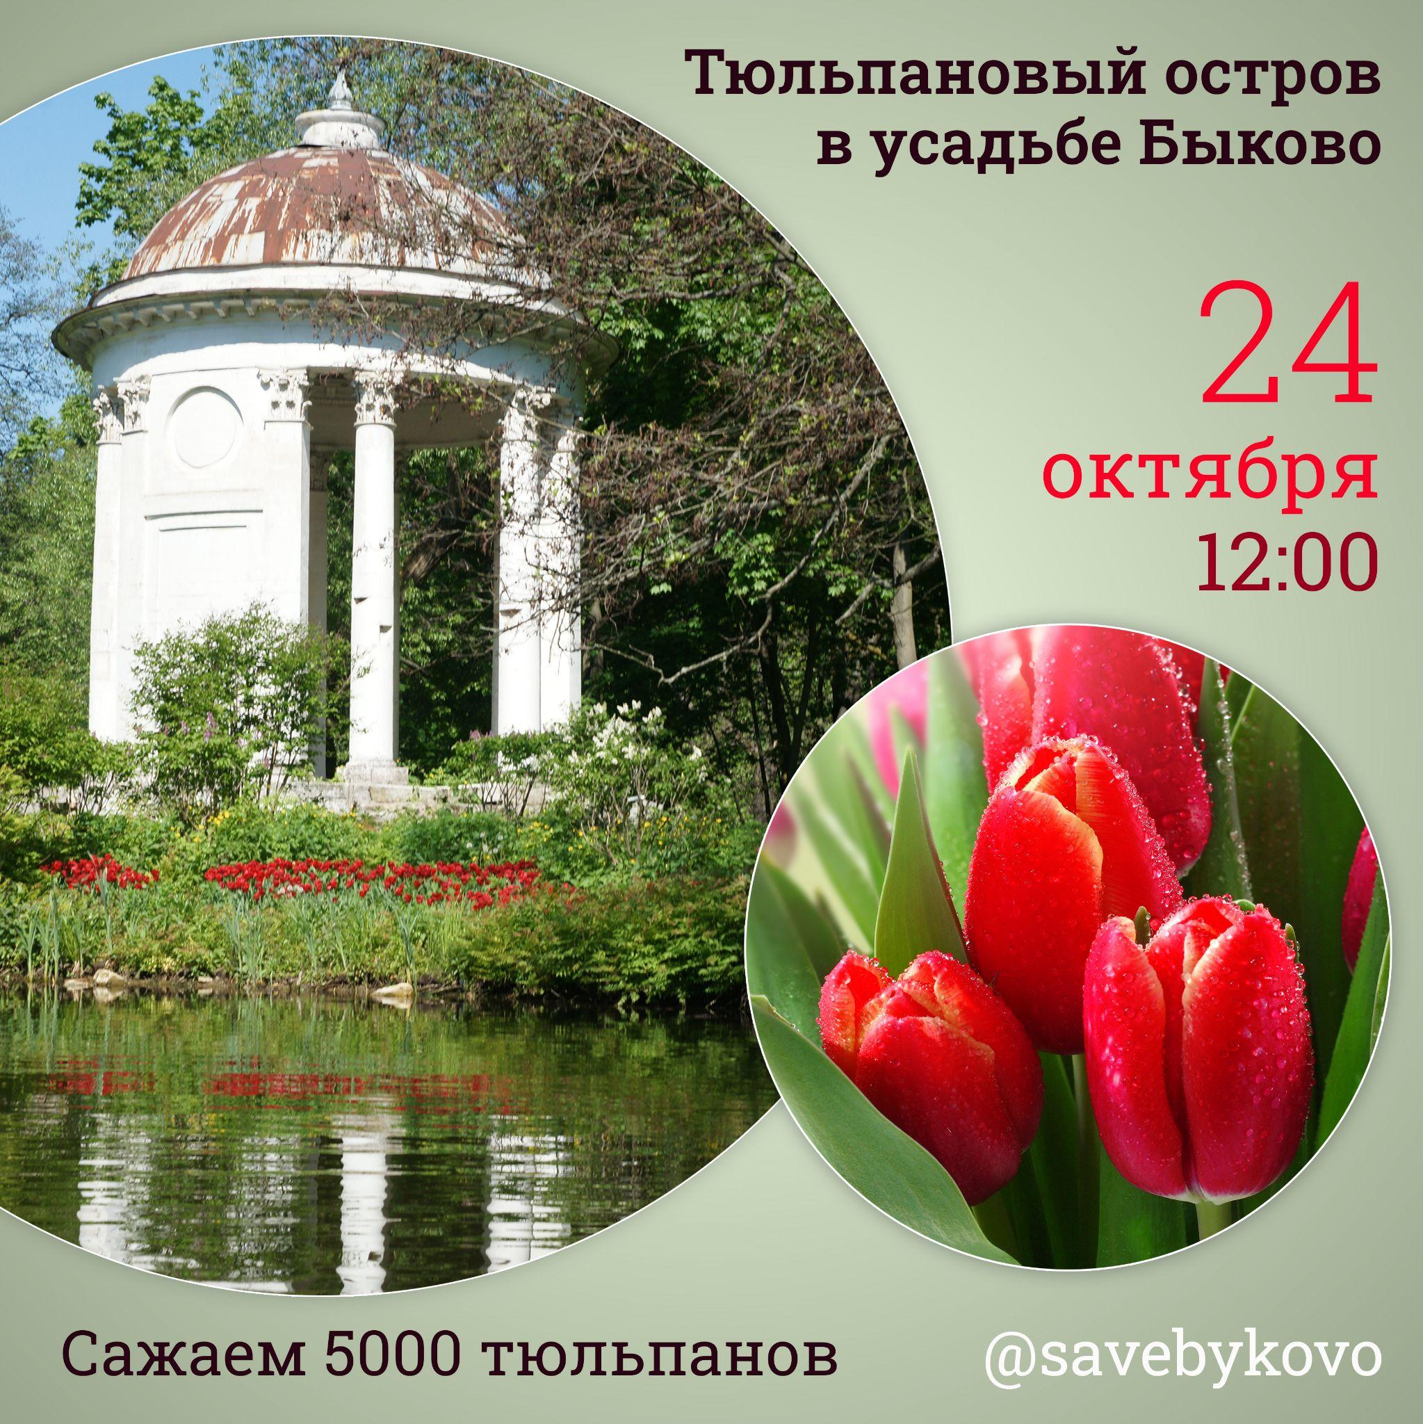
Высажено более 5000 луковиц тюльпанов на острове с Ротондой, высажен пионовый сад - более 80 кустов, посажены сирени. Трудились над украшением усадебного парка более 250 волонтеров.
https://t.me/savebykovo/145
https://t.me/savebykovo/143

29 ноября 2021
Концерт “Услышать этот мир” в ДК г. Жуковский.
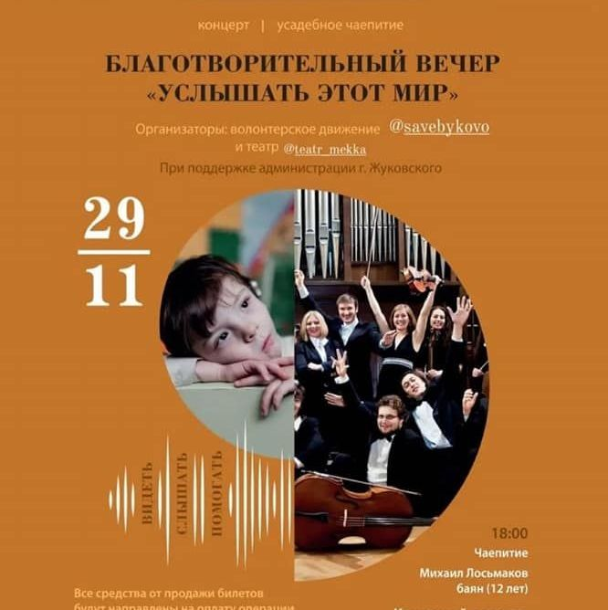
Antonio-orchestra сыграли музыку Моцарта, Вивальди, Queen и Abba и многих других на сцене дворца в поддержку маленького жуковчанина Глеба Макеева. Около 300 человек пришли поддержать Глеба и послушать прекрасную музыку.
https://t.me/savebykovo/163
В СМИ:
Раменское 24
InRamenskoe
Новости Раменского
Жуковские вести
Раменское телевидение

3 декабря 2021
Рабочая встреча представителей #SAVEBYKOVO и начальника отдела ФГБУК АУИПИК
Тема встречи: подготовка дворца к зимнему периоду.

6 декабря 2021
Состоялась встреча с депутатом Государственной Думы Романом Терюшковым
https://www.ramenskoye.ru/novosti/167-kultura/5954-voprosy-sokhraneniya-usadby-bykovo-volontery-organizatsii-savebykovo-obsudili-na-vstreche-s-deputatom-gosudarstvennoj-dumy-romanom-teryushkovym

18 декабря 2021
Ёлка в Быково
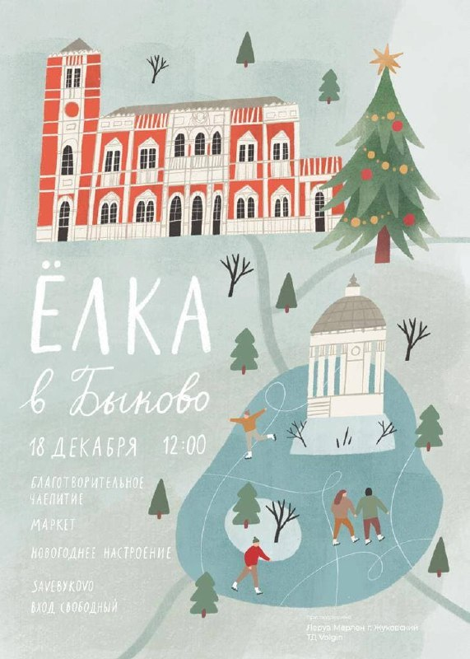
Народные забавы, чаепитие и handmade маркет локальных мастеров, танцы, эко-елка из палок, фотозона и Дед Мороз со Снегурочкой. Более 500 гостей мероприятия.
https://t.me/savebykovo/169
https://welcome.mosreg.ru/event/elka-v-usadbe-bykovo-581

Мероприятия волонтерского проекта #SAVEBYKOVO в 2022 году на территории усадьбы Быково.

18 января 2022
Состоялось рабочее совещание в ФГБУК АУИПИК по усадьбе Быково
Глава агентства А.В. Меньшов поделился планами на год с волонтёрами усадьбы:
к апрелю будет готова рабочая документация по текущим противоаварийным работам во дворце;
в мае начнется ремонт кровли и водостоков;
для проведения ремонтных работ наиболее аварийных участков главного усадебного дома Агентство планирует использовать средства, заработанные во время съёмок, проводимых во дворце усадьбы;
сотрудниками подрядной организации при контроле отдела эксплуатации АУИПИК будет продолжена регулярная очистка снега с крыши, балконов и террасы дворца.
https://t.me/savebykovo/175

29 марта 2022
Проект #SAVEBYKOVO получил две премии “Мой округ.Раменское”
По результатам народного голосования в Раменском округе мероприятия проекта заняли почетное место в двух номинациях:
"Культпоход" - II место занял концерт "Услышать этот мир" в ДК г. Жуковский, который мы проводили в ноябре 2021 г.
"Фестиваль" - III место занял осенний благотворительный музыкальный фестиваль в парке усадьбы Быково!
https://t.me/savebykovo/179

16 апреля 2022
Региональный субботник «Доброе Дело»
Первый субботник волонтерского сезона 2022
Уборка территории парка вокруг главного усадебного дома с привлечением спец. техники для утилизации сухостоя и поваленных деревьев. Собрались около 50 волонтеров.
https://t.me/savebykovo/188

17 апреля 2022
Вербное воскресенье в усадьбе Быково совместно с Храмом Владимирской иконы Божьей матери.
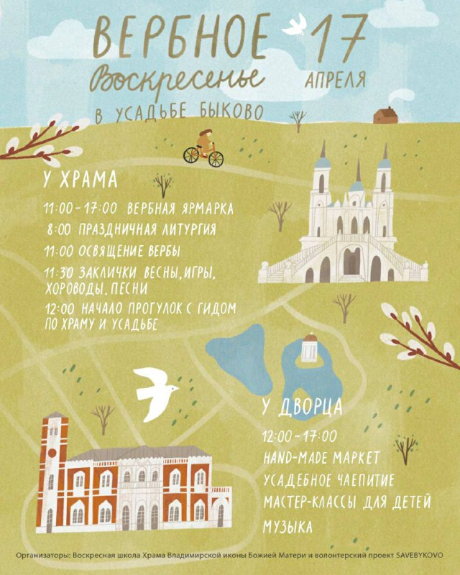
Игры, хороводы, вербная ярмарка, исторические прогулки с гидами, чаепитие, мастер-классы для взрослых и детей, выступление коллектива «Фольклорная группа друзей», передвижная выставка работ юных художников, написанных в усадьбе, hand-made маркет локальных мастеров. Собралось более 300 гостей.
https://t.me/savebykovo/190
В СМИ:
Жуковские вести
Портал АУИПИК
Информационный портал Ugorodok

7 мая 2022
SUP-субботник
Очистка усадебных прудов при участии клуба SUP-клуба Викинг. Работы на острове, прогулки с гидом по парку усадьбы, чаепитие, мастер-классы.
Достали мусор, гниющие ветки и деревья на берег для просушки и последующей утилизации. Высадили кусты гортензий, спирей и многолетние цветущие растения и произвели очистку берегов от поваленных деревьев. Собрались около 50 волонтеров.
https://t.me/savebykovo/203

22 мая 2022
Субботник «Пионовый сад»
Работы в пионовом саду и на тюльпановом острове, работы по очистке прудов, чаепитие для волонтеров.
Продолжили очистки прудов и их берегов на сапах. Более 30 волонтеров участвовали в субботнике.
https://t.me/savebykovo/207

25 мая 2022
Репортаж о тюльпановом острове на телеканале Подмосковье 360
https://360tv.ru/news/mosobl/tjulpani-rastsveli-na-ostrove-usadby-bykovo/

27 мая 2022
Репортаж о тюльпановом острове на Раменском телевидении
https://ramtv.ru/news/v-usadbe-bykovo-poyavilsya-nastoyashhij-tjulpanovyj-ostrov/

02 июня 2022
Репортаж от тюльпановом острове в газете Грань
https://gazeta-gran.ru/ru/16/society/4180/%D0%9A%D1%80%D0%B0%D1%81%D0%BE%D1%82%D0%B0-%D1%81%D0%BF%D0%B0%D1%81%D0%B5%D1%82-%D0%BC%D0%B8%D1%80-%D0%B0-%D1%81%D0%BE%D0%B7%D0%B4%D0%B0%D0%B4%D1%83%D1%82-%D0%B5%D1%91-%D0%B2%D0%BE%D0%BB%D0%BE%D0%BD%D1%82%D1%91%D1%80%D1%8B-SaveBykovo.htm

4 июня 2022
Субботник “Лавочки”
Подготовили к установке лавочки (пошкурили и покрасили), часть лавочек установили, высадили вокруг лавочек цветы, собрали валежник для последующей утилизации, очистили территорию вокруг дворца от поросли клена, продолжили очистку прудов. Более 50 волонтеров участвовали в субботнике.
Также во время субботника проходили съемки сюжета телеканала Культура об усадьбе Быково и деятельности волонтеров.
https://t.me/savebykovo/209
В СМИ:
Сюжет телеканала Культура https://smotrim.ru/article/2784237?utm_source=share

11 июня
Субботник «Лавочки 2»
Установка лавочек в парке усадьбы, уход за пионами, традиционные прогулки с гидами по парку, долгожданный волонтерский лимонад, концерт саксофониста Кирилла Грустнева для волонтеров. Более 50 волонтеров трудились на этом субботнике вместе.
https://t.me/savebykovo/211

25 июня 2022
Цветочный фестиваль
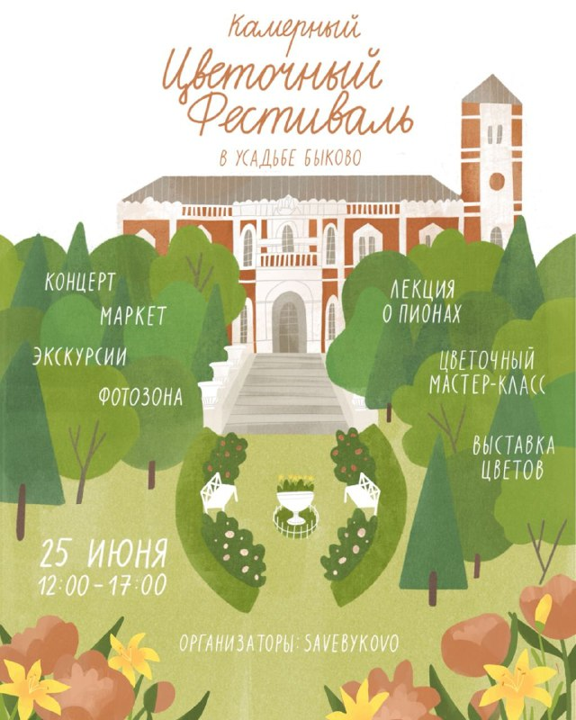
Выставка пионов, лекция известного коллекционера пионов о создании пионового сада и ухода за ним, цветочные мастер-классы, народные традиции (день летнего солнцестояния) хороводы, игры, фотозона, плетение цветочных венков, летний маркет народных умельцев, концерт. Более 700 гостей фестиваля.
https://t.me/savebykovo/223
https://t.me/savebykovo/228
https://t.me/savebykovo/227
В СМИ:
Информационный портал Раменское
Информационный портал Люберцы
Новостной портал Runews24
Официальный портал городского округа Раменское
Раменское информагентство
Репортаж Раменского телевидения
Волонтеры Культуры
Газета Грань

29 июня 2022
Вышел сюжет про проект #SAVEBYKOVO и усадьбу Быково на портале Мой округ.Раменское
https://vk.com/wall-192126356_3198

16 июля 2022
Большой субботник «Переправа- переправа»
Большой субботник и подготовка острова к концерту, привлечение спец.техники для уборки парковой зоны вокруг пруда. Более 70 волонтеров приняли участие в субботнике.
https://t.me/savebykovo/237

30 июля 2022
Музыкальный фестиваль «Звуки над водой»
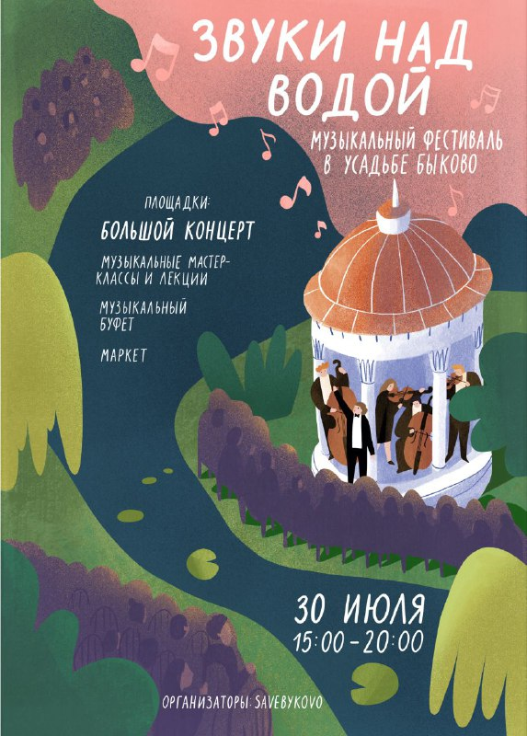
Музыкальные мастер-классы для детей и взрослых, экскурсии, концерт классической музыки на острове. Более 1500 гостей.
https://t.me/savebykovo/247
https://t.me/savebykovo/248
https://t.me/savebykovo/250
https://t.me/savebykovo/251
В СМИ:
Канал Новости Подмосковья
Волонтеры культуры
Раменское информагентство
Газета Грань InRamenskoe Раменское 24 Runews24 Жуковские вести Видео с концерта в канале студии Kreatiff

3 августа 2022
Субботник
Работы в парке, чаепитие, лекция по истории усадьбы для волонтеров. Небольшой субботник, около 20 волонтеров.

13 августа 2022
Субботник
Провели субботник вместе с участниками проекта Серебрянные волонтеры, пропололи цветники, собрали мусор вокруг лавочек, отсыпали цветники щепой, сделали инвентаризацию садового инструмента на кухне и навели порядок там. Около 30 участников субботника.
https://t.me/savebykovo/253

20 августа 2022
Запустили акцию “Сезон пленэров в усадьбе Быково
https://t.me/savebykovo/255
https://savebykovo.ru/plenair2022

28 августа 2022
Экскурсия для волонтеров #SAVEBYKOVO во дворец усадьбы Быково
https://t.me/savebykovo/256

10 сентября 2022
Фермерский фестиваль «Швейцарская ферма»
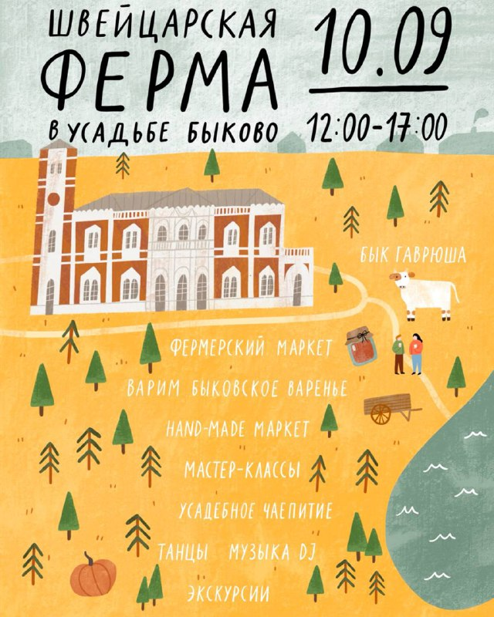
Большой фермерский фестиваль на несколько площадок с участием местных фермеров: экскурсии, маркет фермерской продукции, handmade маркет местных мастеров, мастер-классы для детей и взрослых, одна из площадок фестиваля - Быковское варенье совместно с Гжельским государственным университетом, пленэры с участниками акции “Сезон пленэров” под диджей сеты, а также сет талантливого саксофониста. Более 2500 тыс гостей.
https://t.me/savebykovo/260
https://t.me/savebykovo/264
https://t.me/savebykovo/265
В СМИ:
Канал Подмосковье 360
Волонтеры культуры

17 сентября 2022
Субботник с волонтерам компании ПАО “Полюс”
Подготовлена почва для высадки тюльпанов на острове, подготовлен к переработке валежник вокруг прудов, помогли благоустроить территорию храма. Более 80 волонтеров приняли участие в субботнике.
https://t.me/savebykovo/275

24 сентября 2022
Садовый мини-субботник
Работы в пионовом саду, уход за растениями тесной командой волонтеров до 15 человек.

1 октября 2022
Субботник-встреча «Золотая осень»
Совместно с движением «Активное долголетие» и верейской администрацией мы провели встречу с местными жителями элегантного возраста, послушали рассказы об усадьбе, о людях, чья профессиональная жизнь или детство прошли в этих стенах из первых рук. Рассказали участникам проекта об интересных фактах из жизни усадьбы, напоили гостей чаем из самовара и угостили домашней выпечкой. Поухаживали за растениями в партере, собрали листву с крыльца и дорожек, собрали мусор в парке. Более 50 гостей и волонтеров.
https://t.me/savebykovo/276
https://t.me/savebykovo/280

8 октября 2022
Субботник «Убери свою планету»
Уборка территории, работы во входной зоне, уборка листвы с балюстрады , отмостки и ступеней дворца. Поздравление волонтеров-учителей, чаепитие из самовара. Около 30 волонтеров.
16 октября 2022
Вернисаж «Сезон пленэров в усадьбе Быково»
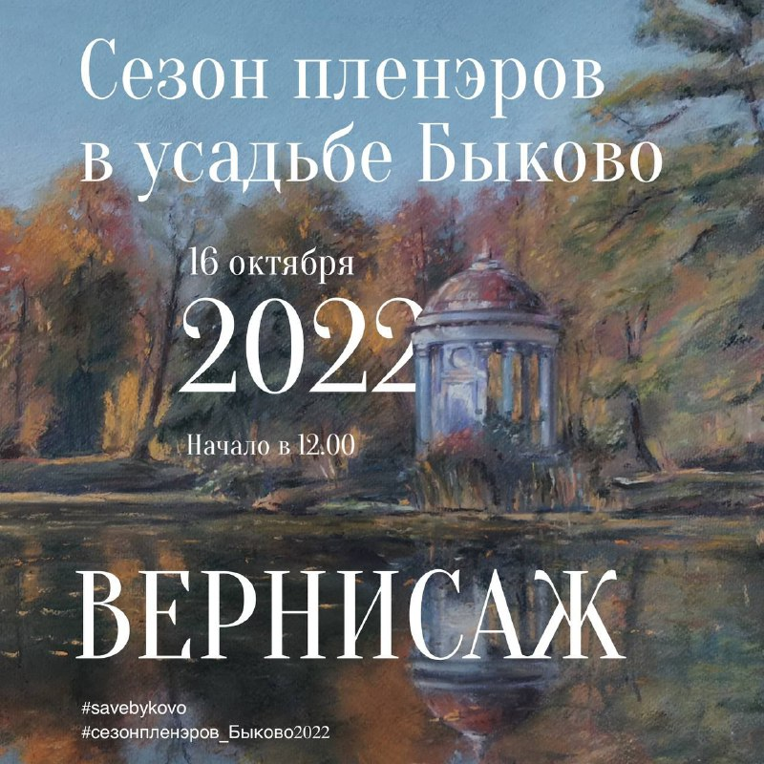
Выставка работ, мастер-классы, лекции художников, открытые диалоги об искусстве и демо-классы от членов Союза художников РФ, а также спектакль театра «Притчи» (колледж №26). Более 1500 гостей.
https://t.me/savebykovo/284
https://t.me/savebykovo/285
https://t.me/savebykovo/288
СМИ:
Портал Мой округ.Раменское
Подмосковье 360
Городская служба новостей Жуковский
Информационный портал Ugorodok
Волонтеры культуры
30 октября 2022
Тюльпановый Субботник
Работы на острове: расчистка от сорняков, подготовка почвы, посадка тюльпанов. Чаепитие из самовара. Более 70 волонтеров.
https://t.me/savebykovo/295
https://t.me/savebykovo/297

12 ноября 2022
Тюльпановый субботник 2
Работы в парке, в пионовом саду, на острове. Работа щеподробильной техники.
https://t.me/savebykovo/300

26 ноября 2022
Открытие художественной выставки в ТИЦ Раменское
Работы выбранные членами жюри на Вернисаже выставлены в Раменском ТИЦ. Выставка продлится до 30 января 2023 года. У каждого участника есть возможность оставить свой след на общем холсте в холле ТИЦ. Поздравить участников приехала Замглавы Раменского городского округа Ольга Егорова, председатель комитета по культуре и туризму Марианна Рогатина, начальник управления потребительского рынка и инвестиций Артем Васильев. Компания MPM (дистрибьютор профессиональных канцелярских товаров, товаров для художников, дизайнеров, архитекторов и материалов для хобби) помогла подобрать для победителей лучшие подарки.
https://t.me/savebykovo/303
В СМИ:
https://www.xn--c1aldgkbpy.xn--p1ai/novosti/afisha/vernisazh-v-tic-837
Сюжет о готовящейся выставке https://www.youtube.com/watch?v=SNnEADZyC24
Сюжет Раменского телевидения об открытии https://youtu.be/9T6LDZz7wQ8
Газета Грань Новостной портал Runews24
17 декабря 2022
Ёлка волшебников
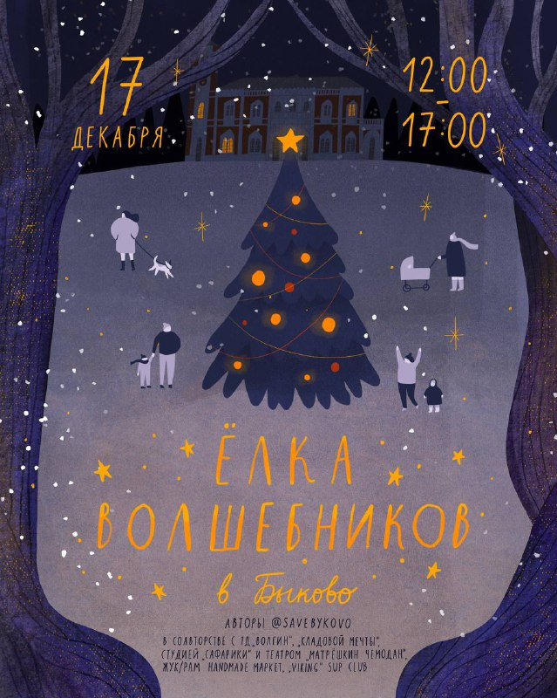
Сказка для детей и взрослых. Чай из самовара и горячие угощения. Маркет локальных handmade мастеров, мастер-классы, народные забавы и гуляния для детей и взрослых, квесты, коллаборации с другими локальными благотворительными проектами. Более 2000 гостей.
https://t.me/savebykovo/304
В СМИ:
Мой округ.Раменское
Раменское радио
Городская служба новостей Наукоград Жуковский
Раменский новостной портал
Новостной портал Runews24

